# **Business Case**

Een winkel zou de mogelijkheid willen om de producten die zij verkopen bij te houden,  
inclusief de verkoop van deze items. Verder willen ze ook de klanten bijhouden aan wie  
deze producten allemaal verkocht worden.

# **Design Patterns**

**Behavioral Pattern:** Template Method

**Structural Pattern:** Façade

# **Workflow**

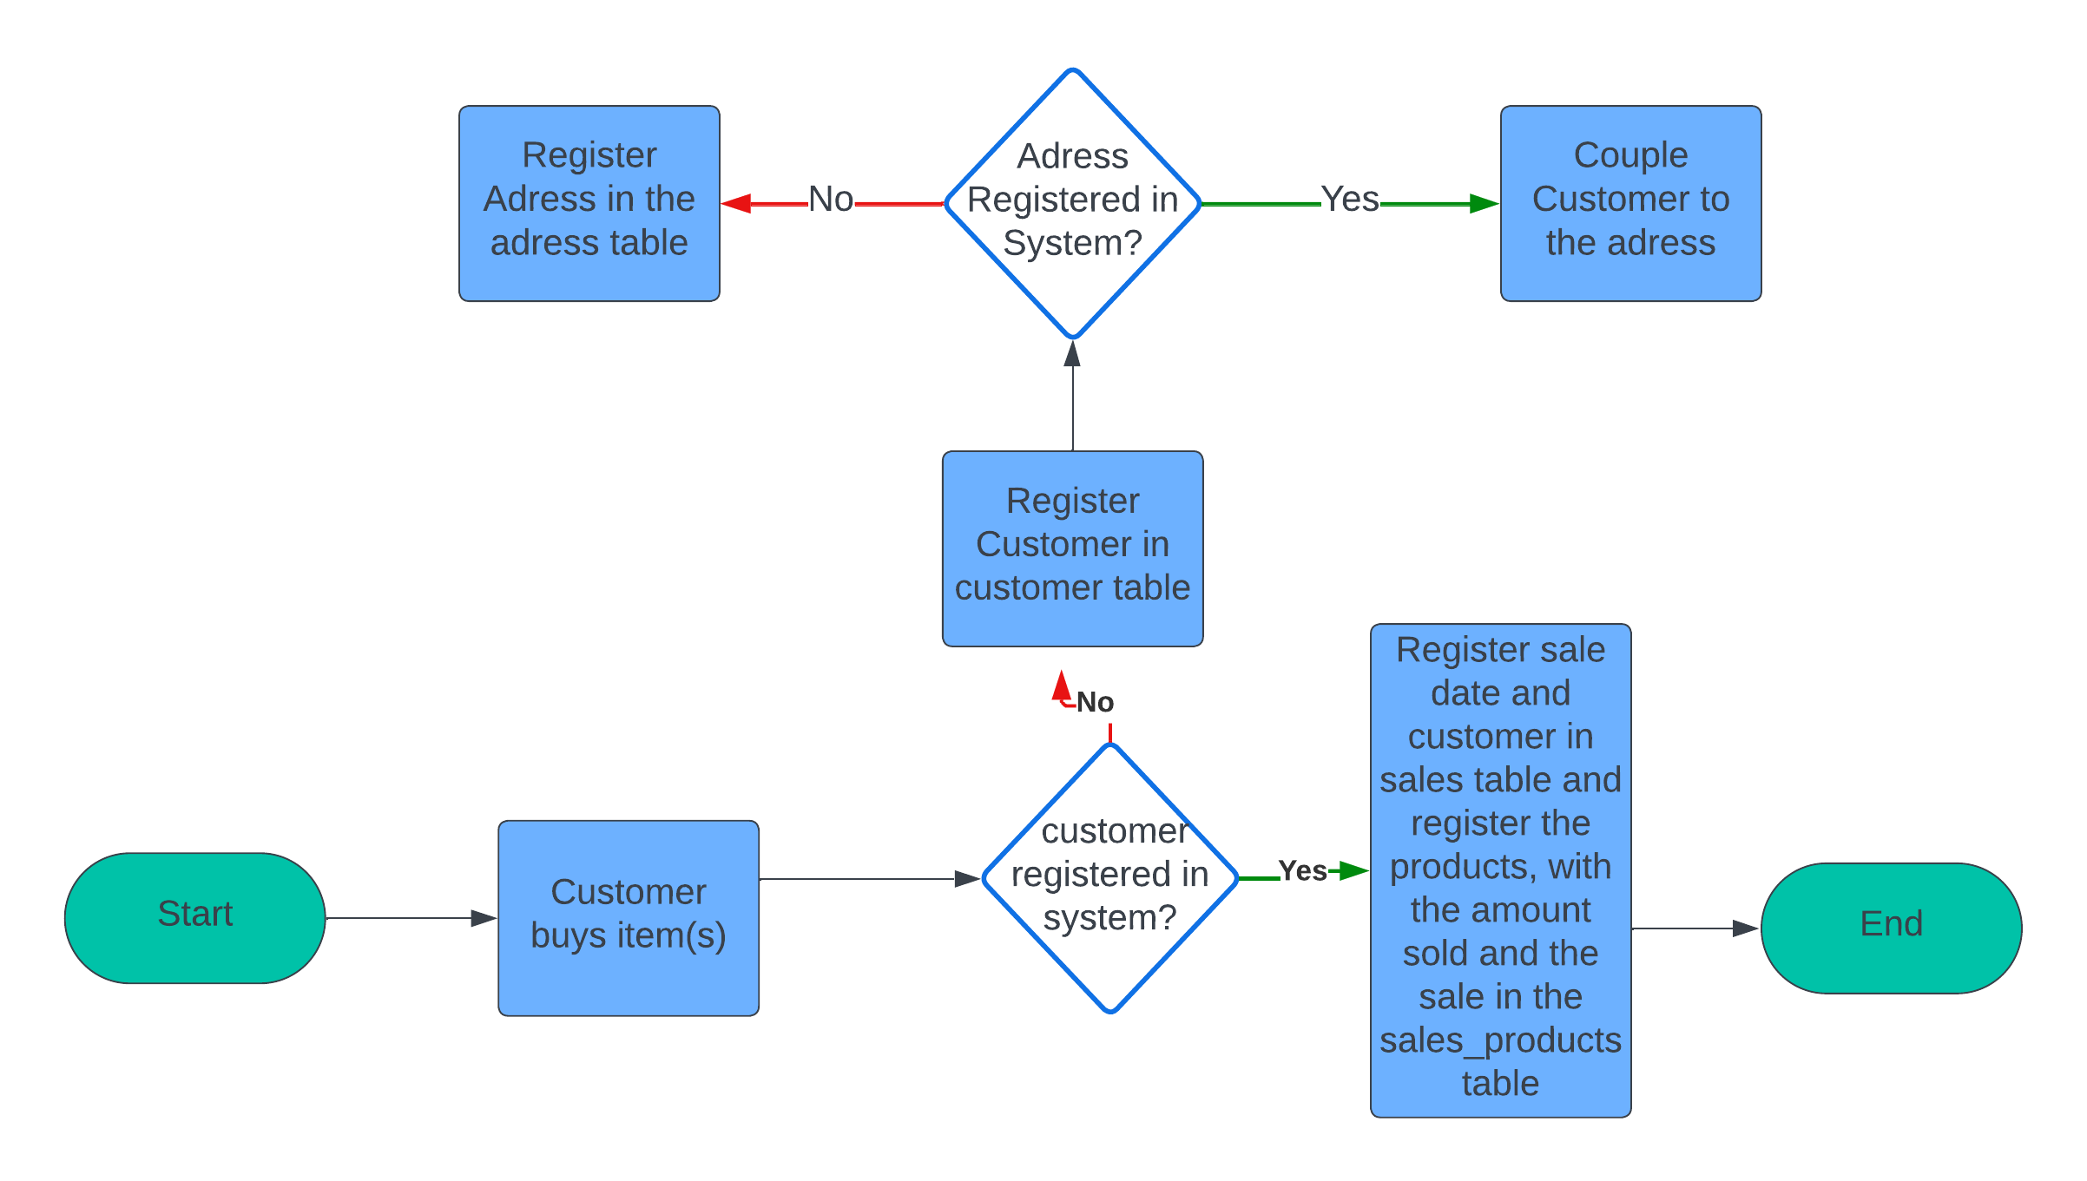

# **ERD**

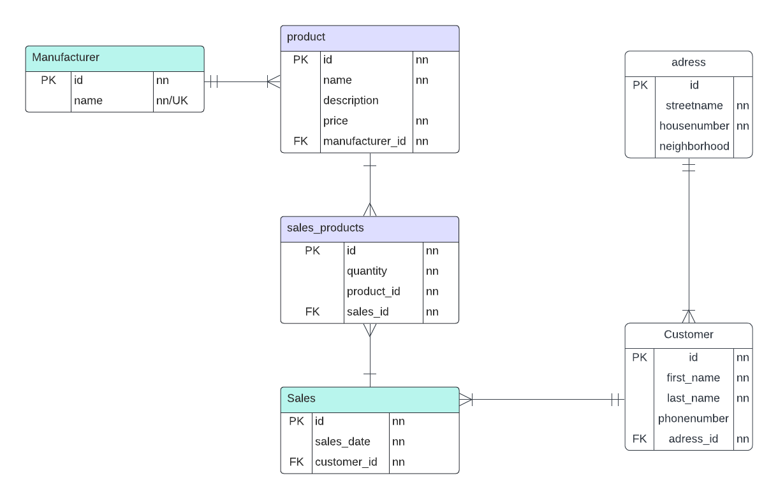

# **Zoekfuncties:**

* Zoeken naar product op basis van productnaam
* Zoeken naar product op basis van het merk
* Zoeken naar klant op basis van naam
* Zoeken naar verkopen op basis van de verkoopdatum
* Zoeken naar adress op basis van straatnaam

# **Rapportage**

* Overzicht van de verkoop per product
* Overzicht van meest waardevolle klanten op basis van aankoopbedrag